학번:2019202052 이름: 김호성

1번

#include<stdio.h>

int main()

{

int cur, is;

for (cur = 2; cur < 10; cur++) // cur = 앞의 수를 정의 즉 2단부터 시작하며 9단까지만 하게 함.

{

for (is = 1; is < 10; is++) // is = 뒤의 수를 정의 즉 1부터 시작해 9까지만 출력

{

printf("%d X %d = %-3d \n", cur, is, cur*is); //%-3d로 공간확보

}

}

return 0;

}



2번(for문)

# include <stdio.h>

int main()

{

int cur, is; //s1과 같지만 줄 바꿈 위치만 다르다.

for (cur = 2; cur < 10; cur++)

{

for (is = 1; is < 10; is++)

{

printf("%d X %d = %-3d", cur, is, cur*is);

}

printf("\n"); //줄바꿈

}

return 0;

}

**2번변형전(while문)**

p. 166쪽 변형1

#include <stdio.h>

int main()

{

int cur = 2; //2단부터실행

int is; //is 변수 만듦

while (is < 10)

{

cur = 1; //중첩반복문실행을 위해 1로 계속 초기화

while (cur < 9)

{

cur++; //후위증가로 구구단의 앞의 수 증가

printf("%d X %d = %-3d ", cur, is, cur*is); //%-3d로 공간확보

}

printf("\n"); //각 단을 종료하고 줄바꿈

is++; //단 넘김

}

return 0;

}

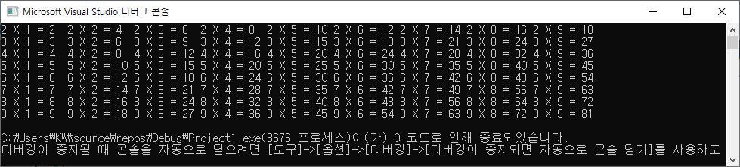

3번(for문)

#include <stdio.h>

int main()

{

int cur, is;

for (is = 1; is < 10; is++) //is = 뒤의 숫자를 정의 2*1 3*1.. 진행후 2*2로 넘어감

{

for (cur = 2; cur< 10; cur++) //cur은 앞의 숫자를 정의 cur++로 앞의 숫자먼저 증가

{

printf(" %d X %d = %-3d", cur, is, cur*is);

}

printf("\n");

}

return 0;

}

**3번 변형전(while문)**

p.166쪽 변형2

#include <stdio.h>

int main()

{

int cur = 2; //2단부터 출력하기 위함.

int is = 1;

while (cur < 10)

{

is = 1; //중첩된 반복문 실행을 위해 is초기화

while (is < 10)

{

printf("%d X %d = %-3d ", cur, is, cur*is); //%-3d로 공간확보

is++; //is후위증가로 2*1 3*1 4*1순으로 실행

}

printf("\n"); //뒤에 숫자 기준으로 1단부터 실행후 줄바꿈

cur++; //앞에 숫자 증가

}

return 0;

}

